
HÅLLFASTHETSLÄRA
KAPITEL 4
Sahand Khodabandehloo | 8/30/22 | SE1020 HT22-1 Hållfasthetslära 9,0 hp

KAPITEL 4 – Elastiska stångbärverk

4.1 Statiskt obestämda strukturer
Ett stångbärverk (eng. rod support structure), eller fackverk (eng. truss), är en konstruktion av sammanfogade stänger i friktionsfria knutar (eller leder) eller fästa på väggar med sådana. Yttre belastningar kan appliceras på knutpunkterna, krafter på knutor, eller på ”stela kroppar” (som hålls på plats med hjälp av stänger). Eftersom stänger är enaxliga, tar de enbart upp (inre) normalkrafter och är i allmänhet momentfria. En homogen stång deformeras enligt deformationssambandet (19)
 | $$δ_{i}=\frac{N_{i}L_{i}}{E_{i}A_{i}}$$ | (25)

Statiskt BESTÄMT | Alla (okända) belastningar (inre krafter samt snitt- och reaktionskrafter) kan entydigt bestämmas med hjälp av enbart jämviktsbetraktelser.  Precis så många stänger som krävs! Om en går av/sönder, kollapsar hela systemet.  Passningsfel (för lång/kort stång) eller temperaturförändringar kan förekomma men orsakar inte några inre krafter, utan kan bara ändra (lite) formen av konstruktionen.
Statiskt OBESTÄMT | Enbart jämvikt räcker ej – ty fler obekanta än ekvationer. Krafterna är beroende av deformationsvillkor och materialegenskaper, vilka påverkar hur laster tas upp, hur stora dessa blir, etcetera.  Fler stänger än (minimalt) nödvändigt!  Passningsfel (för lång/kort stång) eller temperaturförändringar orsakar dessutom inre krafter även om yttre laster ej införts.

4.2 Approximationer – små deformationer
När jämviktsekvationerna innan respektive efter en deformation ger väsentligen samma resultat, talas det om små deformationer, mot vilkas bakgrund, stängerna anses förbli parallella. Lämpliga approximationer, såsom att försumma vinkeländringen efter deformationen, enligt figur 6, förenklar analysen av stångförskjutningar.
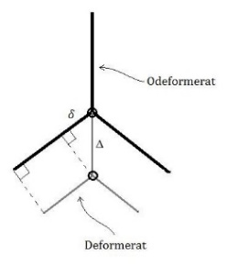
Figur 6 - Små deformationer.

4.3 Lösningsmetod

Generell lösningsmetod för statiskt bestämda och obestämda problem
- Frilägg | Frilägg systemet och inför samtliga krafter (inklusive reaktionskrafter).
- Jämvikt  hela systemet | Ställ upp jämvikt för hela systemet.
- Snittning | Snitta vid längden $x_{1}$ (eventuellt $x_{2},…$) och markerande uppkommande snittkrafter (normalkraft, reaktionskraft, volymskraft, etcetera).
- Jämvikt  varje snittad del | Ställ upp jämvikt för varje snittad del.  Avgör om systemet är statiskt bestämt eller statiskt obestämt.
- Normalspänning | Lös ut normalspänningen $σ$. Se formelsamling FS (6.7).
Är antal jämviktsekvationer lika med antal obekanta? Kan alla obekanta bestämmas?
$$n_{obekanta}=n_{ekv}$$  Statiskt bestämt |  | $$n_{obekanta}≠n_{ekv}$$  STATISKT OBESTÄMT
– |  | - KOMPATIBILITET
– |  | - KONSTITUTIVT SAMBAND
- lös uppgift  Deformationssamband  $$σ_{i}={N_{i}}/{A_{i}} \\ ⟹ε_{i}={σ_{i}}/{E_{i}} \\ ⟹δ_{i}=ε_{i}∙L_{i}={N_{i}L_{i}}/{E_{i}A_{i}}$$ |  | - LÖS UPPGIFT  DEFORMATIONSSAMBAND  $$σ_{i}={N_{i}}/{A_{i}} \\ ⟹ε_{i}={σ_{i}}/{E_{i}} \\ ⟹δ_{i}=ε_{i}∙L_{i}={N_{i}L_{i}}/{E_{i}A_{i}}$$

4.4 Förskjutningsmetoden
Förskjutningsmetoden kan appliceras på både statiskt bestämda och statiskt obestämda problem!
Antalet obekanta överstiger antalet möjliga jämviktsekvationer i ett statiskt obestämt system. För att erhålla den saknade ekvationen som krävs för att entydigt kunna bestämma alla okända, studeras deformationer och materialegenskaper med de tre centrala principerna. Ibland krävs randvillkor i problemlösningen. Randvillkor tillsammans med de tre centrala principerna kallas ibland hållfasthetslärans grundsamband.
Alla villkor måste formuleras samtidigt för att ställa upp ett lösbart (konsistent) ekvationssystem i de obekanta knutförskjutningarna, kallade frihetsgrader (eng. degrees of freedom), $∆_{x} , ∆_{y} , …$ . Här sker små deformationer enligt $∆_{x} , ∆_{y} , …≪L$ , där $L$ är längden av motsvarande stång.
Följande beskriver en systematisk lösningsmetod som baseras på projicering (med trigonometriska operationer eller vektoralgebra) av knutförskjutningar på stångriktningen, vars rotation försummas ty små deformationer:
- Betrakta orsaker till uppkommande knutförskjutningar (belastningar, påkänningar, passningsfel, temperaturförändringar, etcetera).

- Ansätt (obekanta) frihetsgrader $∆_{x}^{\left(k\right)} , ∆_{y}^{\left(k\right)} , …$ för respektive knut $k$.

- Ställ upp ett schema och identifiera stångstorheter, uttryckta i $∆_{x}^{\left(k\right)} , ∆_{y}^{\left(k\right)} , …$ för varje stång $i$.
Stång $i$ | $$δ_{i}$$ | $$ε_{i}={δ_{i}}/{L_{i}}$$ | $$σ_{i}=E_{i}∙ε_{i}$$ | $$N_{i}=σ_{i}∙A_{i}$$
1
2

- Ställ upp jämviktsekvationer (i varje frihetsgrad för varje knut).

- Lösbart system!

$$\frac{EA}{L}\left[\begin{matrix}a_{11} & a_{12} \\ a_{21} & a_{22}\end{matrix}\right]\left[\begin{aligned}∆_{x} \\ ∆_{y}\end{aligned}\right]=\left[\begin{aligned}P \\ Q\end{aligned}\right]⟹\left[\begin{aligned}∆_{x} \\ ∆_{y}\end{aligned}\right]=\frac{L}{EA}{\left[\begin{matrix}a_{11} & a_{12} \\ a_{21} & a_{22}\end{matrix}\right]}^{-1}\left[\begin{aligned}P \\ Q\end{aligned}\right]$$

, där inversen ${\left[\begin{matrix}a_{11} & a_{12} \\ a_{21} & a_{22}\end{matrix}\right]}^{-1}$ av styvhetsmatrisen $\left[\begin{matrix}a_{11} & a_{12} \\ a_{21} & a_{22}\end{matrix}\right]$ (jämför med fjäderstyvheten $k$) benämns kompliansmatris eller vekhetshetsmatris. Formulera gärna ekvationssystemet på matrisform med de okända lasterna i högerledet (se ovan). Notera att ekvationssystemet erhålls oberoende av kraften $Q$, det vill säga högerledet ändras inte, utan eventuella bidrag uppkommer bara från den yttre kraften $P$ som orsakar på knutförskjutningarna.

Symmetriska matriser. För varje $i≠j⟹a_{ij}=a_{ji}$
Alla samband är linjära! Detta ger linjära ekvationssystem, varför laster och dellösningar kan superponeras, det vill säga lösas var för sig och därefter adderas.

4.5 Linearitet – linjära system
Linjäritet, eller linearitet, avser matematiskt proportionella förhållanden mellan kvantiteter, i detta avseende stångstorheter. Denna egenskap ger upphov till linjära ekvationssystem i de okända förskjutningsbidragen, där varje bidrag (dellösning) kan analyseras separat och adderas ihop, superponeras, i efterhand. Exempel på linjära deformationssamband:
- Linjärt elastiskt material (Hookes lag): $σ_{i}=E_{i}ε_{i}⟺τ_{i}=G_{i}γ_{i}$
- Linjära stänger/fjädrar: $N_{i}=σ_{i}A_{i}⟺F=kx$
Låt en stång $i$ vara fäst i två knutar $k$ och $m$ vars förskjutningar delas upp i $∆^{\left(k\right)}$ och $∆^{\left(m\right)}$ efter en deformation. Den totala stångförskjutningen formuleras som projektionen av respektive frihetsgrad på stångriktningen ${\overline{n}}_{i}$. Notera, båda ändarna (knutarna) av stången kan förskjutas!
$$δ_{i}=∆∙{{\overline{n}}_{i}}^{T}=\left(∆^{k}-∆^{m}\right)∙{{\overline{n}}_{i}}^{T}=\left[∆_{x}^{\left(k\right)}\cos\left(α\right)+∆_{y}^{\left(k\right)}\sin\left(α\right)\right]-\left[∆_{x}^{\left(m\right)}\cos\left(α\right)+∆_{y}^{\left(m\right)}\sin\left(α\right)\right]$$

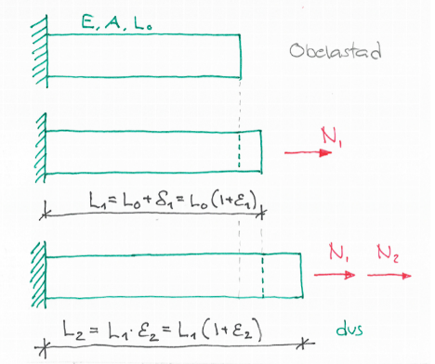
4.5.1 Linjära samband
Figur 7 – Superponering av stångförlängningar.
Betrakta den obelastade stången i figur 8.
Den första dragbelastningen orsakar en förlängning
$$ε_{1}=\frac{N_{1}}{E_{1}A_{1}}⟹δ_{1}=ε_{1}∙L_{0}$$
$$⟹L_{1}=L_{0}+δ_{1}=L_{0}\left(1+ε_{1}\right)$$
Den andra dragbelastningen superponeras på den förlängda stången
$$ε_{2}=\frac{N_{2}}{E_{2}A_{2}}⟹δ_{2}=ε_{2}∙L_{1}$$
$$⟹L_{2}=L_{1}+δ_{2}=L_{1}\left(1+ε_{2}\right)=L_{0}\left(1+ε_{1}\right)\left(1+ε_{2}\right)$$
Fler belastningar $\left(N_{1},…,N_{n}\right)$ redovisas på analogt sätt; den totala stånglängden för n belastningar blir således
$$L_{tot}=L_{0}\left(1+ε_{1}\right)\left(1+ε_{2}\right)…\left(1+ε_{n}\right)$$
Approximation. För en stång belastad av $N_{1}$ och $N_{2}$ härleds följande:
$$L_{tot}=L_{0}\left(1+ε_{1}\right)\left(1+ε_{2}\right)=L_{0}\left(1+ε_{1}+ε_{2}+ε_{1}ε_{2}\right)$$
En lämplig approximation, som grundar sig i att $ε_{1},ε_{2}≪1$, är den att produkten av töjningarna kan försummas eftersom $ε_{1}ε_{2}≪≪1$ . Slutsatsen är att den totala längden och deformationen av en stång av linjärt elastiskt material som påverkas av n belastningar, kan beskrivas som
 | $$L_{tot}=L_{0}\left(1+ε_{1}\right)\left(1+ε_{2}\right)…\left(1+ε_{n}\right)≅L_{0}\left(1+ε_{1}+ε_{2}+…+ε_{n}\right)$$ | (26)

 | $$δ_{tot}≅L_{0}\left(ε_{1}+ε_{2}+…+ε_{n}\right)$$ | (27)

4.6 Passningsfel
För en stång med fel längd, avser ett passningsfel den längd $∆_{i}$ som krävs för montering i nominellt läge i frånvaro av yttre belastningar och innan någon deformation ägt rum. Mot bakgrund av små deformationer, gäller $∆_{i}≪L_{i}$. Här går det likaväl att tillämpa förskjutningsmetoden (se rubrik 4.4 Förskjutningsmetoden). Stångstorheter uttrycks icke desto mindre i sökta frihetsgrader och förekommande passningsfel.
Jämvikt för varje knut måste fortfarande uppfyllas! Att passningsfelet hamnar i högerledet av det resulterande ekvationssystemet i de okända förlängningarna, kan tolkas som orsaken till att stångstorheterna uppkommer och deformationerna sker. Ett exempel på passningsfel illustreras i figur 8 nedan.
$$\left\{\begin{aligned}δ_{1}=\left\{\text{Förkortning}\right\}={-δ}/{\sqrt{2}} \\ δ_{1}=\left\{\text{Förlängning}\right\}=δ+∆_{2}\end{aligned}\right.$$
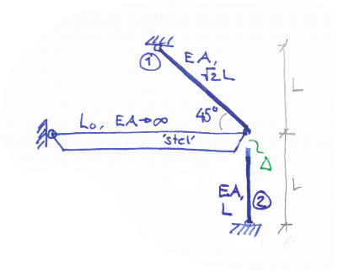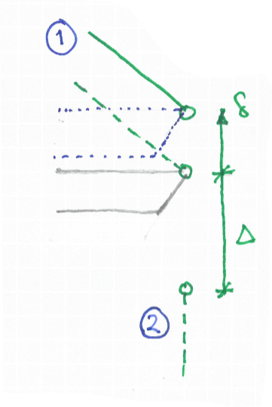
Figur 8 – Passningsfel.

4.6.1 Passningsfel: direkt lösning
Stång $i$ | $$δ_{i}$$ | $$ε_{i}={δ_{i}}/{L_{i}}$$ | $$σ_{i}=E_{i}∙ε_{i}$$ | $$N_{i}=σ_{i}∙A_{i}$$
1 | $$-\frac{δ}{\sqrt{2}}$$ | $$-\frac{δ}{2L}$$ | $$-\frac{E}{L}∙\frac{δ}{2}$$ | $$-\frac{EA}{L}∙\frac{δ}{2}$$
2 | $$δ+∆_{2}$$ | $$\frac{δ+∆_{2}}{L}$$ | $$\frac{E}{L}∙\left(δ+∆_{2}\right)$$ | $$\frac{EA}{L}∙\left(δ+∆_{2}\right)$$

Jämviktsbetraktelser (inga yttre krafter, utan endast passningsfelet ger upphov till deformation):
$$\frac{N_{1}}{\sqrt{2}}-N_{2}=0⟹\frac{EA}{L}∙\left(-\frac{δ}{2\sqrt{2}}-\left(δ+∆_{2}\right)\right)=0⟹δ=-\left(\frac{2\sqrt{2}}{1+2\sqrt{2}}\right)∆_{2}$$
Deformationen $δ$ kan nu substitueras in i schemat för att erhålla sökta stångstorheter.

4.6.2 Passningsfel: Superposition
Det linjära sambandet mellan stångstorheterna implicerar att superposition kan appliceras, vid vilken två eller flera dellösningar adderas, superponeras, till en ekvation som ger en ny lösning för systemet. Betrakta återigen exemplet som visas i figur 7 ovan. Superposition grundar sig därvidlag i addition av två fall av belastningar.

LASTFALL 1: Belastning
En kraft $P^{\text{I}}$ införs för att dra ut den andra stången stycket $∆_{2}$ och montera den i nominellt läge.
$$P^{\text{I}}=\frac{EA}{L}∆_{2}⟹\left\{\begin{aligned}σ_{1}^{\text{I}}=\left\{P_{1}=0\right\}=0 \\ σ_{2}^{\text{I}}=\left\{P_{2}=P^{\text{I}}\right\}=\frac{E}{L}∆_{2}\end{aligned}\right.$$

LASTFALL 2: Avlastning
En avlastande kraft $P^{\text{II}}=-P^{\text{I}}$ införs. OBS! Vid jämviktsbetraktelser tar de två lasterna ut varandra, varför den resulterande yttre kraften på systemet givetvis är noll. Stångstorheterna härleds på samma sätt som tidigare med hjälp av förskjutningsmetoden. Det är endast det andra lastfallet som tas hänsyn till i schemat!
Stång $i$ | $$δ_{i}$$ | $$ε_{i}={δ_{i}}/{L_{i}}$$ | $$σ_{i}=E_{i}∙ε_{i}$$ | $$N_{i}=σ_{i}∙A_{i}$$
1 | $$-\frac{δ}{\sqrt{2}}$$ | $$-\frac{δ}{2L}$$ | $$-\frac{E}{L}∙\frac{δ}{2}$$ | $$\frac{EA}{L}∙\frac{δ}{2}$$
2 | $$δ$$ | $$\frac{δ}{L}$$ | $$\frac{E}{L}∙δ$$ | $$\frac{EA}{L}∙δ$$

Jämviktsbetraktelser (endast på grund av det andra lastfallet):
$$\frac{N_{1}}{\sqrt{2}}-N_{2}+P^{\text{II}}=0⟹\frac{N_{1}}{\sqrt{2}}-N_{2}=P^{\text{I}}⟹\frac{EA}{L}∙\left(-\frac{δ}{2\sqrt{2}}-δ\right)=\frac{EA}{L}∆_{2}⟹δ=-\left(\frac{2\sqrt{2}}{1+2\sqrt{2}}\right)∆_{2}$$
Deformationen $δ$ kan nu substitueras in i schemat för att erhålla sökta stångstorheter.
$$σ_{1}^{\text{II}}=-\frac{E}{L}∙\frac{δ}{2}=\frac{E}{L}\left(\frac{\sqrt{2}}{1+2\sqrt{2}}\right)∆_{2}$$
$$σ_{2}^{\text{II}}=\frac{E}{L}∙δ=-\frac{E}{L}\left(\frac{2\sqrt{2}}{1+2\sqrt{2}}\right)∆_{2}$$
Restspänningar som uppkommer på grund av passningsfelet ges enligt följande:
$$σ_{1}^{rest}=σ_{1}^{\text{I}}+σ_{1}^{\text{II}}=\frac{E}{L}\left(\frac{\sqrt{2}}{1+2\sqrt{2}}\right)∆_{2}$$
$$σ_{2}^{rest}=σ_{2}^{\text{I}}+σ_{2}^{\text{II}}=\frac{E}{L}\left(\frac{1}{1+2\sqrt{2}}\right)∆_{2}$$

4.7 Snittstorheter
Mekaniken anger som nödvändiga villkor för statisk jämvikt i ett system att den resulterande kraften och det resulterande momentet båda skall vara noll. Dessutom gäller lagen om verkan och motverkan. Satserna gäller oförändrat för varje fast deformerbar kropp och för varje tänkt eller verklig del därav. De ger även möjligheten att beräkna resultanter till inre krafter i belastade kroppar, så kallade snittstorheter. Tidigare avsnitt har redan kommit kontakt med snittstorheterna normalkraft, $N$, och tvärkraft, $T$, vilka är ortogonala vektorer. Därutöver finns ett snittmoment, $M$, som böjer kring tvärsnittets tyngdpunkt.
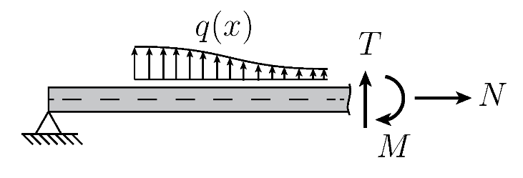
Figur 9 – Snittstorheter för en transversellt belastad balk.

En balk (eng. beam) är ett långsträckt konstruktionselement som främst bär belastningar transversellt mot sin längdriktning. En sådan tvärbelastad kropp kommer att böjas; om balken belastas för mycket, kommer den att brista. Hållfasthetslära anger de antaganden som krävs i balkteorin för att förutse dels hur mycket en balk böjs ut vid en viss last, dels den maximala belastningen som balken kan bära innan den brister.
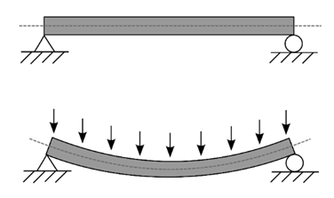
Figur 10 – En enkelt upplagd balk som böjs ut (överdrivet) under en jämnt utbredd transversell belastning.

Ett kartesiskt koordinatsystem $Oxyz$ (högersystem) introduceras vanligtvis i balkar med origo i tvärsnittets tyngdpunkt, $x$-koordinaten i längdriktningen och positiva $z$-axeln riktad uppåt. Även snittstorheter som är närvarande, definieras i deras komposanter, enligt figur 11, vilka bestäms ur villkoret att de frilagda delarna skall vara i jämvikt. Fortsättningsvis används denna definition på koordinatsystemet. Balken i figur 11 är utsatt för de yttre lasterna: punktkraften $P$, snittmomentet $M_{\text{O}}$ (kring y-axeln) och en utbredd last $q_{0}\left(x\right)$, definierad som kraft per längd.
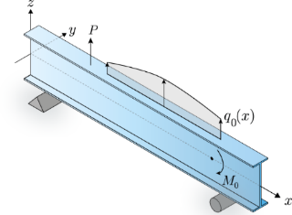
Figur 11 – En balk belastad med generellt transversell last, punktlast och punktmoment.
Bildkälla: https://www.demechanica.com/Hållfasthetslära/Teori/Balken/balk%20intro/

